Отчет по лабораторной работы №10

Операционные системы

Беспутин Глеб Антонович

Содержание

# 1 Цель работы

Познакомиться с операционной системой Linux. Получить практические навыки работы с редактором vi, установленным по умолчанию практически во всех дистрибутивах.

# 2 Задание

1. Ознакомиться с теоретическим материалом.
2. Ознакомиться с редактором vi.
3. Выполнить упражнения, используя команды vi.

# 3 Теоретическое введение

В большинстве дистрибутивов Linux в качестве текстового редактора по умолчанию устанавливается интерактивный экранный редактор vi (Visual display editor). Редактор vi имеет три режима работы: – командный режим — предназначен для ввода команд редактирования и навигации по редактируемому файлу; – режим вставки — предназначен для ввода содержания редактируемого файла; – режим последней (или командной) строки — используется для записи изменений в файл и выхода из редактора. Для вызова редактора vi необходимо указать команду vi и имя редактируемого файла: vi При этом в случае отсутствия файла с указанным именем будет создан такой файл. Переход в командный режим осуществляется нажатием клавиши Esc . Для выхода из редактора vi необходимо перейти в режим последней строки: находясь в командном режиме, нажать Shift-; (по сути символ : — двоеточие), затем: – набрать символы wq, если перед выходом из редактора требуется записать изменения в файл; – набрать символ q (или q!), если требуется выйти из редактора без сохранения. Замечание. Следует помнить, что vi различает

# 4 Выполнение лабораторной работы

Создайте каталог с именем ~/work/os/lab06(рис. [18]).

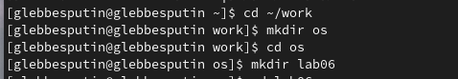

Figure 1:

Перейдите во вновь созданный каталог(рис. [??]).

Figure 2: 

Figure 2:

Вызовите vi и создайте файл hello.sh(рис. [??]).

Figure 3: 

Figure 3:

Нажмите клавишу i и вводите следующий текст(рис. [??]).

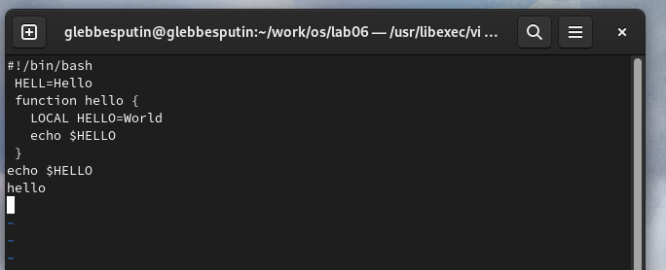

Figure 4:

Нажмите клавишу Esc для перехода в командный режим после завершения ввода текста(рис. [??]).

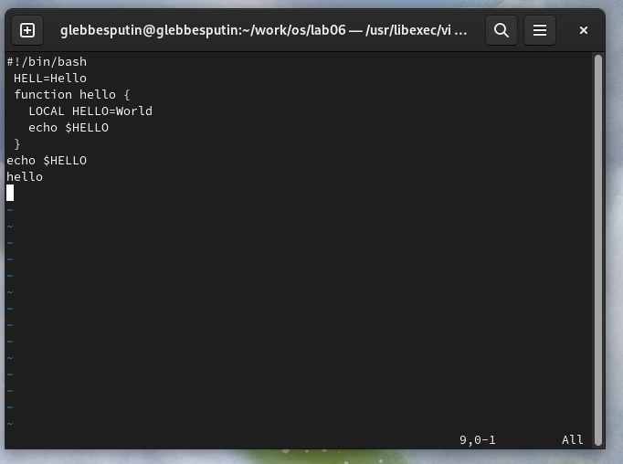

Figure 5:

Нажмите : для перехода в режим последней строки и внизу вашего экрана появится приглашение в виде двоеточия(рис. [??]).

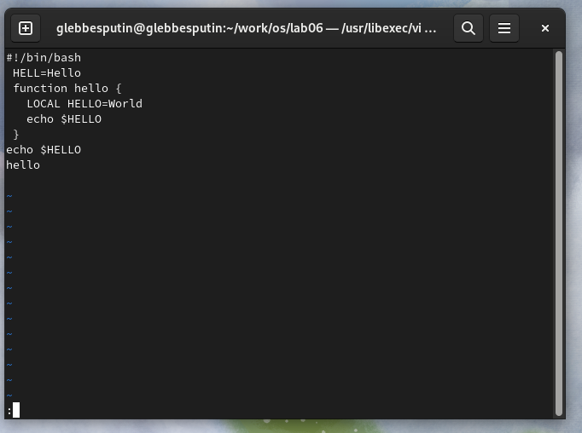

Figure 6:

Нажмите w (записать) и q (выйти), а затем нажмите клавишу Enter для сохранения вашего текста и завершения работы(рис. [??]).

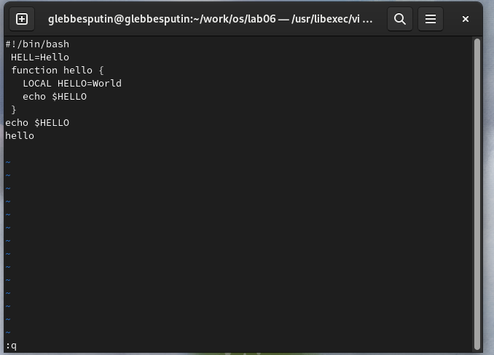

Figure 7:

Сделайте файл исполняемым(рис. [??]).

Figure 8: 

Figure 8:

Вызовите vi на редактирование файла(рис. [??]).

Figure 9: 

Figure 9:

Установите курсор в конец слова HELL второй строки(рис. [??]).

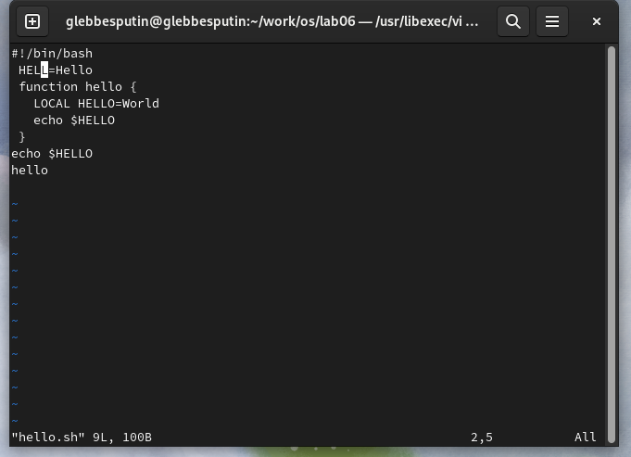

Figure 10:

Перейдите в режим вставки и замените на HELLO. Нажмите Esc для возврата в командный режим(рис. [??]).

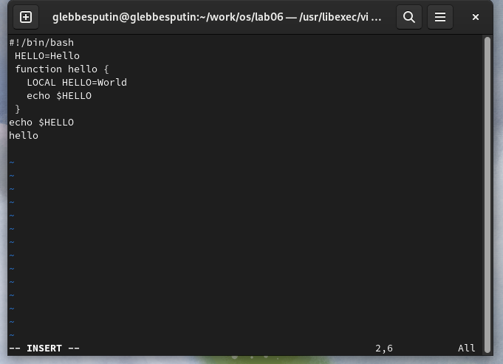

Figure 11:

Установите курсор на четвертую строку и сотрите слово LOCAL(рис. [??]).

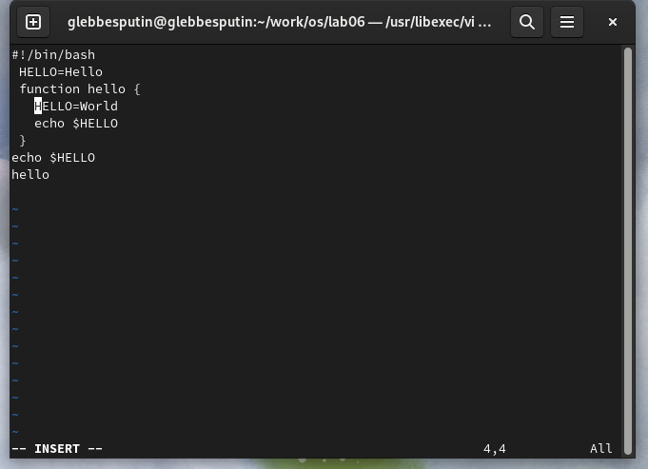

Figure 12:

Перейдите в режим вставки и наберите следующий текст: local, нажмите Esc для возврата в командный режим(рис. [??]).

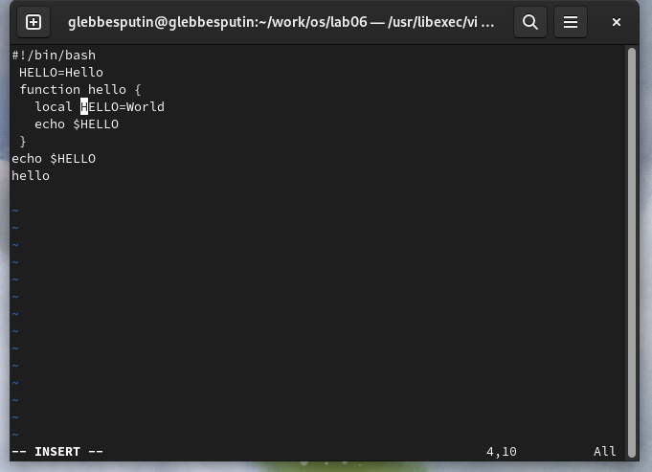

Figure 13:

Установите курсор на последней строке файла. Вставьте после неё строку, содержащую следующий текст: echo $HELLO(рис. [??]).

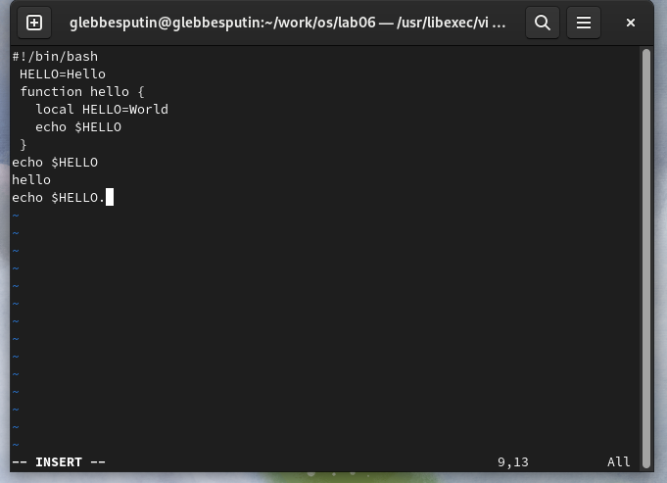

Figure 14:

Нажмите Esc для перехода в командный режим(рис. [??]).

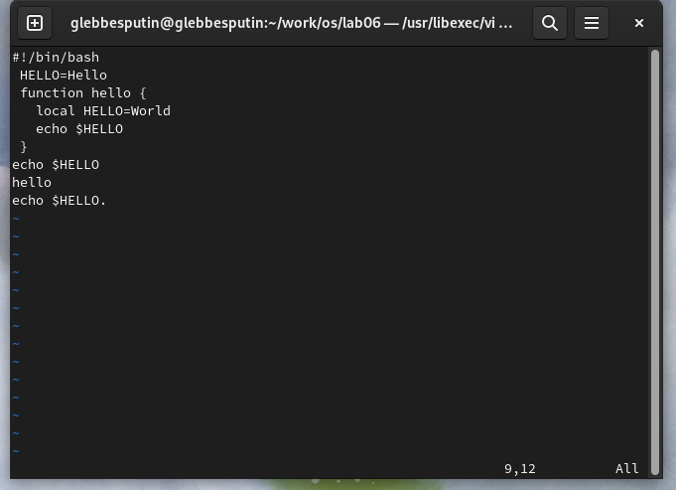

Figure 15:

Удалите последнюю строку(рис. [??]).

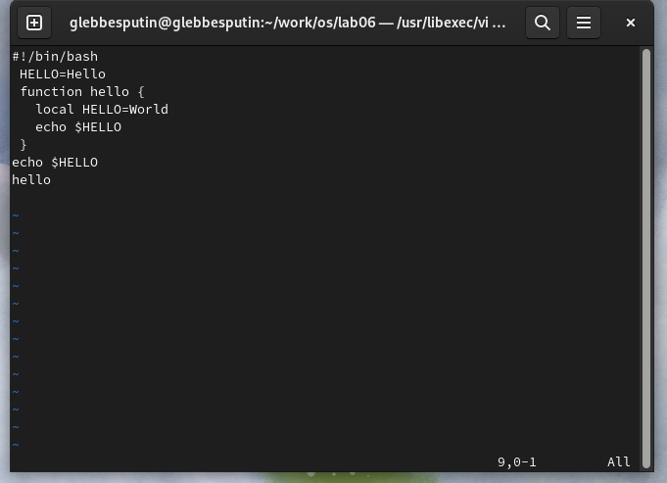

Figure 16:

Введите команду отмены изменений u для отмены последней команды(рис. [??]).

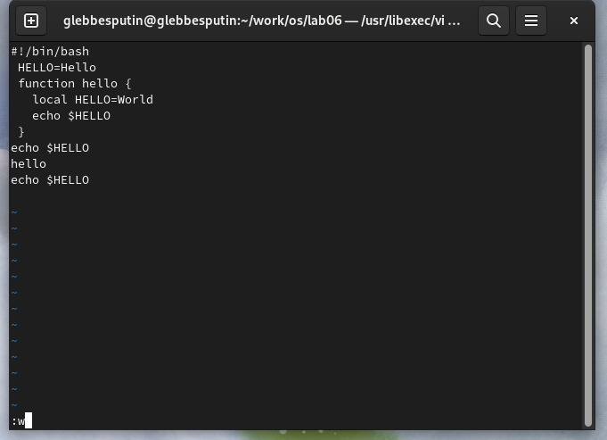

Figure 17:

Введите символ : для перехода в режим последней строки. Запишите произведённые изменения и выйдите из vi(рис. [??]).

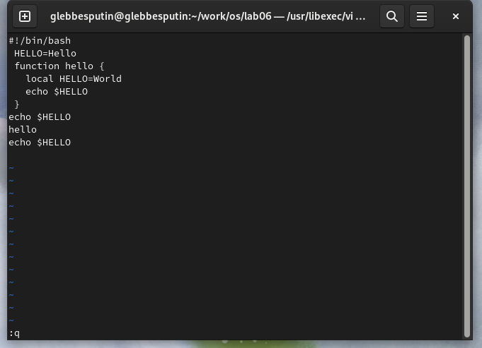

Figure 18:

# 5 Выводы

Я познакомился с операционной системой Linux. Получил практические навыки работы с редактором vi, установленным по умолчанию практически во всех дистрибутивах.

# Список литературы